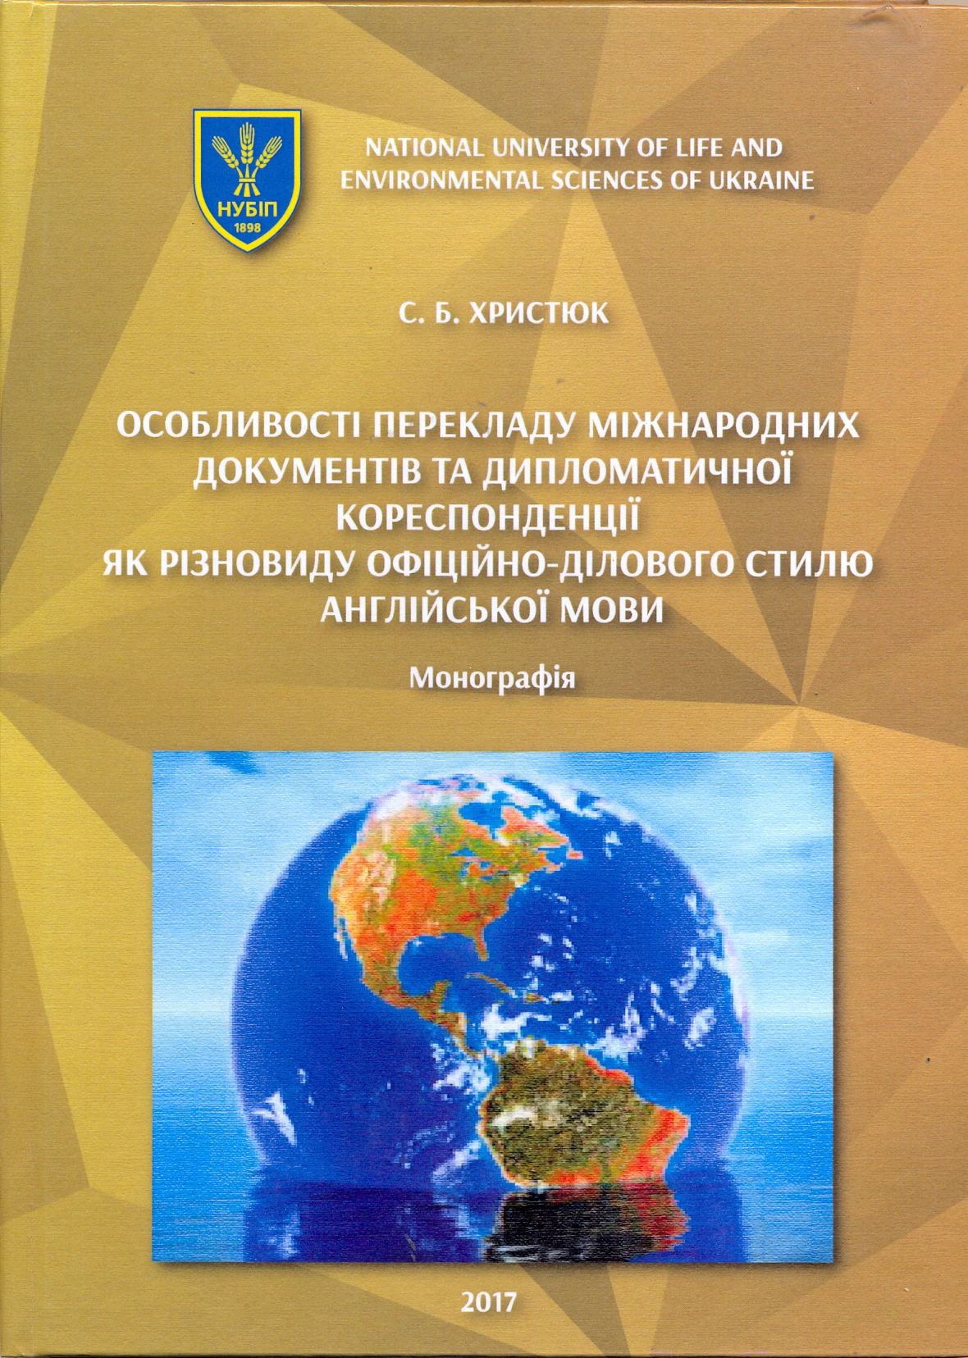

УДК 003.074:81’25:811.111
Христюк С. Б.
Х93 Особливості перекладу міжнародних документів та дипломатичної кореспонденції як різновиду офіційно-ділового стилю англійської мови. – К.: ЦП «Компринт», 2017. – 162 с.
У монографії з’ясовано та систематизовано основні аспекти лексичних, морфологічних, граматичних та стилістичних особливостей термінології мови міжнародних відносин і дипломатичної кореспонденції та способи їх перекладу. Визначено теоретичні аспекти перекладацької діяльності та співвідношення між оригіналом і перекладом, а також різноманітністю тих форм, за яких вони набувають повної змістової ідентичності. Висвітлено закономірності розвитку вмінь, знань, навичок перекладацької діяльності у міжнародника-перекладача та особливості перекладу текстів міжнародного та дипломатичного спрямування з англійської мови на українською та навпаки.

